

**DOCUMENTO DE USER PERSONA Y MATRIZ DE TAREAS**

**COMPARAPE**

**Versión: 1.0**

**28/12/2020**

**Historial de las revisiones**

| Ítem | Versión | Fecha | Autor | Descripción | Estado[1] | Firma |
| --- | --- | --- | --- | --- | --- | --- |
|  | 1.0 | 28.12.2020 | EA | Versión Inicial | E |  |
|  | 1.0 | 28.12.2020 | JG | Revision de contenido | R |  |
|  | 1.0 | 28.12.2020 | JG | Aprobación de entregable | A |  |

**Autores:**

EA: Edgard Alejos

JG: Jose Guerrero

**Tabla de contenido**

Contenido

**1.** **Introducción** 4

**2.** **User Persona** 4

3. **Matriz de Tareas** 6

1. **Introducción**

EL presente documento describe los user persona, el cual es una representación ficticia de nuestro cliente ideal. Es decir, se trata de definir un usuario o cliente ficticio que represente, con el mayor grado de detalle posible, uno de los tipos de clientes a quienes nos dirigimos.

De este modo, se trata de elaborar una ficha en la que se refleje el perfil demográfico de nuestro cliente ideal, sus necesidades y preferencias, su comportamiento, los objetivos que pretende alcanzar por medio del producto que vamos a desarrollar.

1. **User Persona**

**Usuario Consumidor Final**

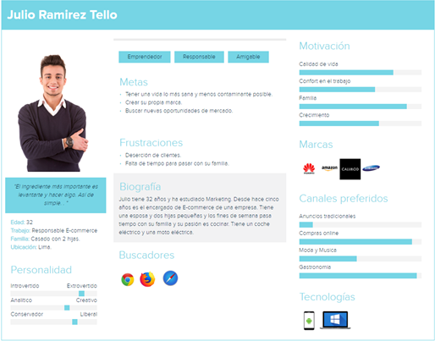

**Usuario Gerente de Supermercado**

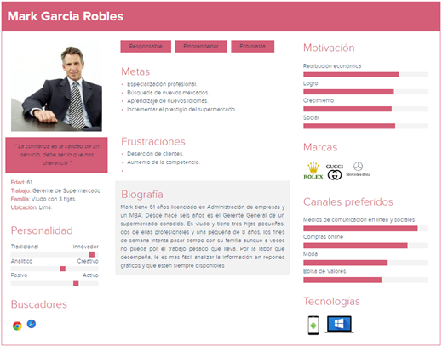

1. **Matriz de Tareas**

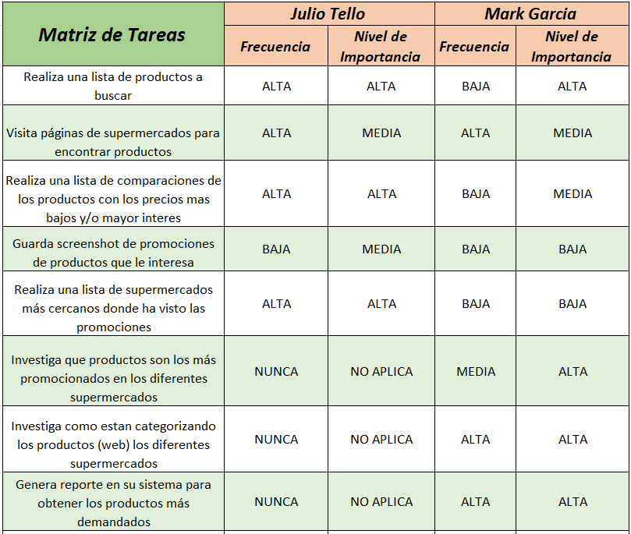

1. **Estados:**

   E: Indica Elaborado por

   M: Indica Modificado por

   R: Indica Revisado por

   A: Indica Aprobado por